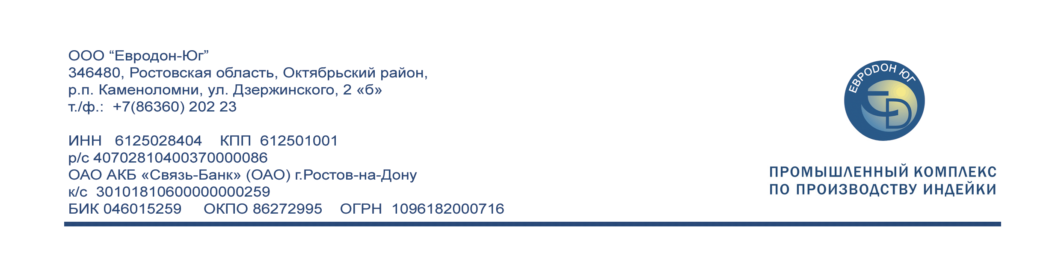

Контактное лицо: Щур Сергей Васильевич, тел/ факс: 8 86360 201 39, e-mail: shur@eurodon.ru

ОПРОСНЫЙ ЛИСТ № _____

по изучению мнения общественности относительно предварительной оценки воздействия на окружающую среду (ОВОС) в рамках реализации проекта «Помётохранилище в рамках проекта: «Создание промышленного комплекса по производству мяса индейки в Ростовской области мощностью 60 тыс. тонн» по адресу: Ростовская область, Октябрьский район, Коммунарское сельское поселение, 2 км северо-восточнее п. Заречный, 1-й этап.»
- Ф.И.О., возраст

- Место жительства
(наименование населенного пункта)
- Род занятий
- Контактные сведения
(Адрес, телефон, иное, заполняется при необходимости получения ответа)

- Наименование организации, адрес, телефон
(Заполняется, если участник опроса представляет организацию)

- Оценка полноты представленной информации о планируемой деятельности:

- Общее мнение о содержании предварительной ОВОС, вопросы, комментарии, предложения, пожелания:

Дата Подпись

